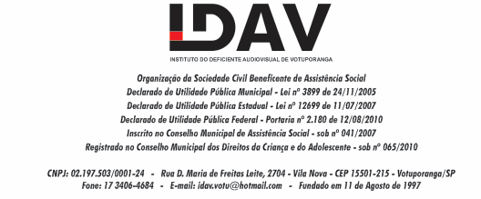

Nome: Bruna Paula de Freitas Sousa Admissão: 13/04/2015 Salário: 2.266,92 Função: Assistente Social
Nome: Elisabete Marques Mantovani Admissão: 13/08/2020 Salário: 1.277,23 Função: Cuidador Social.
Nome: Maria Alice Rocha da Silva Admissão: 04/02/2019 Salário: 17,65/hora Função: Psicóloga
Nome: Neide da Silva Hengler Admissão: 12 /02/2020 Salário: 1.700,37 Função: Coordenador Planejamento PCP
Nome: Vivian Aparecida de Faria Lima Admissão: 01/02/2019 Salário: 17,65/hora Função: Terapeuta Ocupacional
Nome: Silvana Ap. Tortorelo Graciano Admissão: 31/01/2020 Salário:08,60/hora Função: Cozinheira
Nome: Ariely Laurie Graciano Admissão:15/ 07/2020 Salário: 1.487,68 Função: Auxiliar Administrativo

